

本 科 生 毕 业 设 计（论文）

（ 2017 届）

环境与资源学院

题 目： GPS电子围栏信息系统的设计与实现
学 号： 201318100224
姓 名： 竺杭杰
专业班级： 地理信息科学132班
指导教师： 陈永刚 职称： 副教授

2017年5月10日

本科生毕业设计（论文）诚信承诺书

我谨在此承诺：本人所写的毕业设计（论文）《GPS电子围栏信息系统的设计与实现》均系本人独立完成，没有抄袭行为，凡涉及其他作者的观点和材料，均作了引用注释，如出现抄袭及侵犯他人知识产权的情况，后果由本人承担。

承诺人（签名）：
2017年 5月10日
GPS电子围栏信息系统的设计与实现
环境与资源学院地理信息科学132 竺杭杰 指导教师：陈永刚
摘要：互联网愈发快速发展的今天，林业信息化随之快速发展，每个环节都需要大量结合互联网跟林业的软件予以林业工作支持。护林员作为巡林、护林、保林的最基层人员组成，为其提供一个方便、智能、有效的管理平台势在必行，本文就以此为实现方式进行包括PostGIS空间数据库，开源库Openlayers3前端动态渲染，Geoserver发布等集于一身的GPS电子围栏信息的设计。
关键词：护林员；空间数据库；开源；Openlayers3；

The design and implementation of GPS electronic fence information system
Abstract: the Internet is increasingly fast development today, with the rapid development of forestry informationization, every link needs a large number of the combination of the Internet with forestry software support forestry work.As a forest ranger, forest protection, forest, the most basic composition of personnel to provide a convenient, smart and effective management platform is imperative, in this paper, including PostGIS space database as a starting point, open source library Openlayers3 front dynamic rendering, Geoserver release such as software design.
Keywords: the ranger;Spatial database;Open source;Openlayers3;

目 录
1 引言 1
1.1 研究背景 1
1.2 研究现状 1
1.3 研究意义 1
2 设计架构 2
2.1 MVC架构基础 2
2.1.1 ASP.NET MVC5架构 2
2.1.2 Entity Framework 6框架技术 2
2.2 前端设计方案 2
2.2.1 前台地图引擎 -- Openlayers3 2
2.2.2 数据图表交互 -- Easyui 3
2.3 数据存储方案 4
2.3.1 PostgreSQL+PostGIS 4
2.3.2 数据库优化：按月分表 5
2.3.3 Geoserver作为图层发布服务器 5
3 数据库设计 6
3.1 表机构 6
3.1.1 护林员信息表 6
3.1.2 人员角色表 6
3.1.3 护林员位置记录表 7
3.1.4 省县市联动表 7
3.1.5 护林员巡查区域信息表 7
3.2 空间数据类型 7
3.2.1 空间类型示例 7
4 软件主要功能实现 9
4.1 GPS点位查询 9
4.1.1 根据护林员及时间段查询点位 9
4.1.2 通过时间轴查询点位及动画演示 13
4.1.3 点击单个点位查询详情 14
4.2 巡查区域查询 15
4.2.1 巡查区域操作栏 15
4.2.2 加载巡查区域 16
4.2.3 获取巡查区域详情 17
4.3 巡查区域编辑 19
4.3.1 新增巡查区域 19
4.3.2 修改巡查区域 19
4.3.3 删除巡查区域 20
4.3.4 隐藏巡查区域 21
5 结论和讨论 22
5.1 结论 22
5.2 存在的问题 22
5.3 展望 22
参考文献 23
致 谢 24
附录A（巡查区域编辑具体代码） 25

1 引言

1.1 研究背景
随着移动穿戴设备的普及，基于位置服务迅速成为了人们生活出行不可或缺的一项基本需求。何谓基于位置服务呢？简称LBS(Location Based Services)，狭义上来讲，LBS是一种手机通过基站定位的方式;广义上理解，可以分两个含义:首先确定移动穿戴设备所在的地理位置，其次是提供与地理位置相关的服务。基站定位的劣势很明显，用户在周围没有基站的位置上，误差范围较大。所以目前很多应用都是通过GPS进行位置定位，进而发展各项服务。基于位置服务的其中一个应用点就是GPS电子围栏，GPS电子围栏通过将GPS信息技术、Web服务、电子地图及空间数据库结合，对应用领域的数据进行一个有效、可视化的管理，促进行业信息化程度，加速生产作业效率。

1.2 研究现状
目前，基于位置服务的GPS电子围栏广泛存在于各行各业，如车辆管理、交通行业、安防家居。类GPS电子围栏的应用包括2017年上半年大火的共享单车，其关键应用点之一就是通过对共享单车进行GPS位置跟踪，对车辆进行一个统计为主、监控为辅的数据管理。本软件则立足于林业信息领域，以巡林、护林为出发点，针对性的进行管理平台设计。
与此同时，开源软件的发展,在操作系统、Web服务器、WebGIS和数据库管理系统等方面为开发者提供了可供使用的开源软件.利用开源软件开发林业空间信息系统,在促进信息共享的同时,将节省软件购买及开发成本(李世明,2007)。

1.3 研究意义
GPS电子围栏等基于位置服务应用的发展势必对于各行各业的生产发展起到极大的推动作用，以本软件的立足点林业为例，林业信息化的快速发展和广泛应用已成为当今林业应用发展的大趋势。推进林业信息化是未来林业建设与管理的必然选择。构建林业信息化管理平台，作为推进林业信息化重要的组成部分，将对发展现代林业起到重要的推动作用。加快推进林业信息化，有利于逐步建立起覆盖各级林业部门、功能齐备、互通共享、高效便捷、稳定安全的林业信息化体系，促进林业决策科学化、办公规范化、监督透明化、服务便捷化，为建设现代林业奠定扎实基础。

2 设计架构

2.1 MVC架构基础

2.1.1 ASP.NET MVC5架构
ASP.NET MVC5是一个建立在ASP.NET平台上基于MVC模式的Web开发框架，它提供了一种与Web Form完全不同的开发方式。ASP.NET Web Form借鉴了Windows Form基于控件和事件注册的编程模式，使Web应用的开发变得简单而快捷，但是它却使开发人员与Web的本质渐行渐远。ASP.NET MVC是一种回归，目前已更新到第5个版本，它使开发人员可以真正地面向Web进行编程，我们面对的不再是拖拉到Web页面的控件，而是整个HTTP请求和响应的流程。ASP.NET MVC框架是微软公司推出的新一代Web应用程序开发框架,为.NET开发平台在互联网领域注入了一支强有力的主力军,从而使得微软公司在众多MVC开发框架中占据一席之地(黄东连,2015)。
最基本的开发模式就是掌握Controller跟View的定义方式，定义一系列的Action作为曝露到互联网的公开“接口”，前端构建好的页面通过这些接口进行数据交互。其特定之一就是模块间的解耦。在软件体系架构设计中，分层式结构是最常见，也是最重要的一种结构(程春蕊,刘万军,2009)。

2.1.2 Entity Framework 6框架技术
Entity Framework（以下简称EF）是微软主推的一款ORM框架。ORM框架，Object Relational Mapping，对象关系映射，简单来说，就是将数据库与业务逻辑之间加入一个抽象层，我们不再直接操作数据库，而是通过操作对数据库每张表字段类型映射后的实体来进行业务逻辑处理。实体模型是由真正的运行时实现了扩展关系模型，包含实体和关系的概念(J Blakeley 2006)，是面向对象编程的一种具体实现，好处自然是朝着更效率、更稳定、更低成本的大目标前行。
在本软件设计中，采用EF的CodeFirst模式与数据库PostgreSQL进行相连，将EF和Npgsql结合使用实现了数据库操作从传统SQL模式到基于对象模式的转换和业务逻辑层与数据访问层分离，提高了系统开发对数据库的透明度和开发效率。其表现于使开发人员更专注于业务代码的积累，在与数据库的交互上略去繁琐的“体力劳动”，即重复的公共代码。

2.2 前端设计方案

2.2.1 前台地图引擎 -- Openlayers3
OpenLayers是一种高性能,功能库创建交互式地图网站。它可以显示地图瓦片,矢量数据和标记在任何web页面加载从任何来源。OpenLayers是进一步开发各种地理信息的使用。它是完全免费的,开源的JavaScript,2-clause BSD许可下发布的(也称为FreeBSD)。
Openlayers3区别于之前的Openlayers2，完全是一个全新的GIS引擎，最大的特点就在于其是面向对象设计，其基本组成如下图：
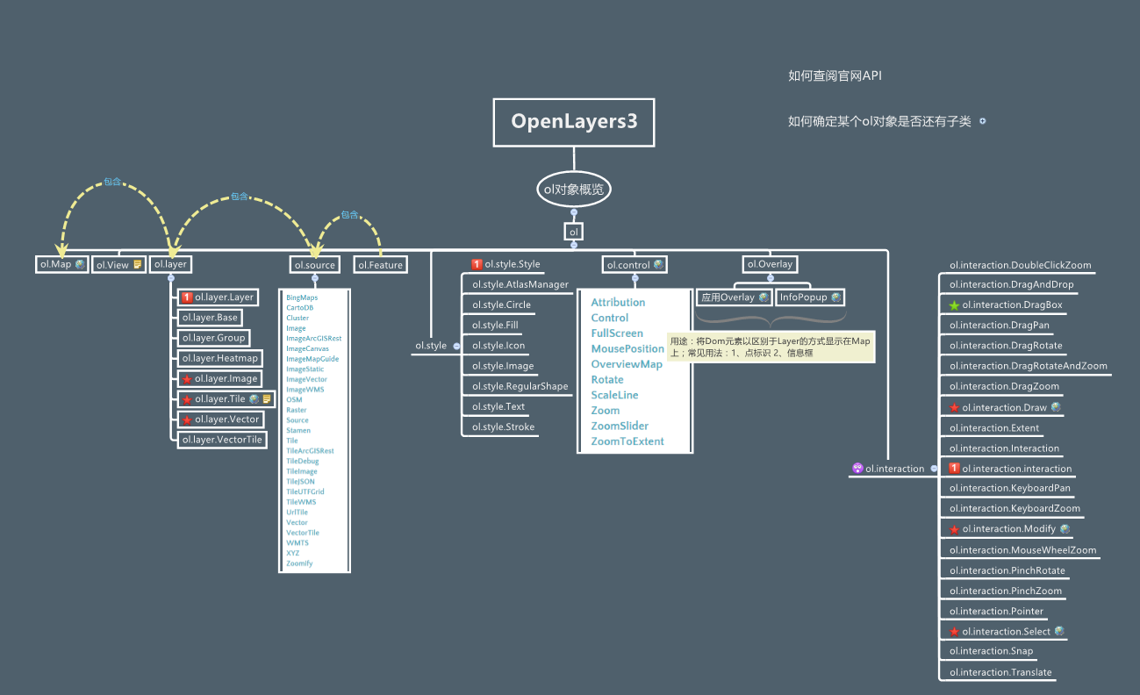
图2-1 Openlayers3组件概览

2.2.2 数据图表交互 -- Easyui
数据图表的管理少不了一款优秀的前端用户界面插件，而EasyUI正是众多同等类型产品种较为优秀的一款。使用easyui你不需要写很多代码，你只需要通过编写一些简单HTML标记，就可以定义用户界面。总而言之，easyui很简单但功能强大的。下面这张图就是本软件中使用Easyui进行人员用户表的操作，包括分页列表显示，用户的新增，用户的修改，用户的查询，用户的删除，用户的记录导出。
对分类表的操作维护是数据库管理应用系统的一项基本功能.通过研究jQuery EasyUI插件组的用法,采用ASP.NET技术,设计通用性较强的分类数据表,在Web页面创建分类树,综合Web页面鼠标操作和弹出菜单DIV层使用,添加相应事件方法,实现了对分类表数据的远程操作和维护(王德安等,2014)。
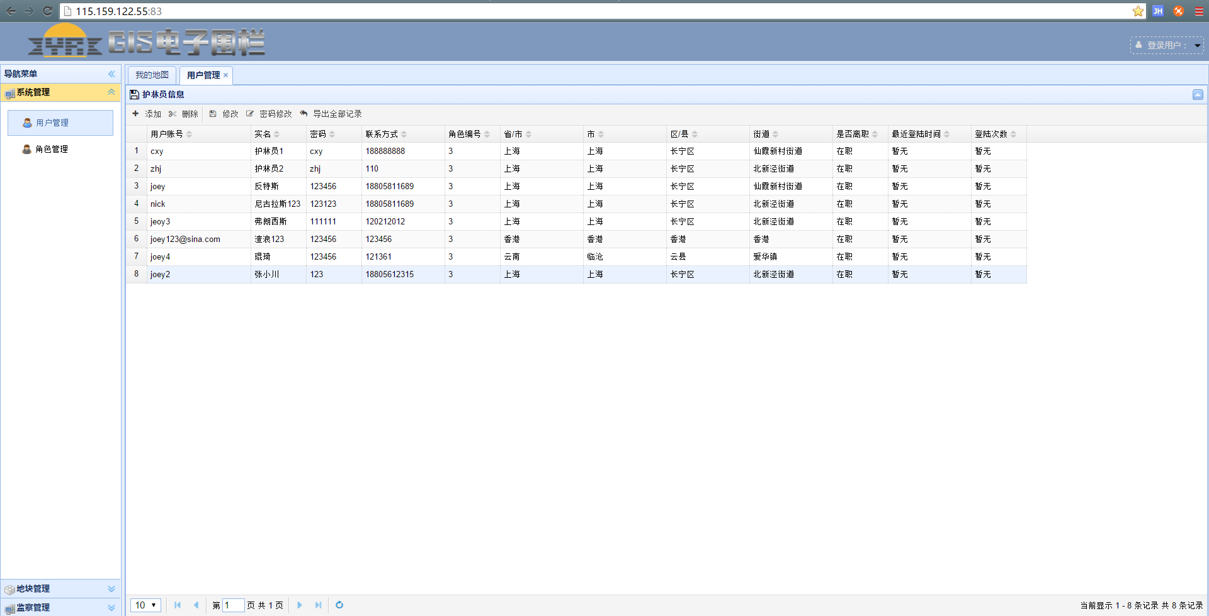
图2-2 Easyui用户操作界面

2.3 数据存储方案

2.3.1 PostgreSQL+PostGIS
本软件采用开源数据库PostgreSQL进行数据存储，用其配套的PostGIS进行空间数据（点、线、面图层）的存储。PostgreSQL支持大部分 SQL标准并且提供了许多其他现代特性：复杂查询、外键、触发器、视图、事务完整性、MVCC。同样，PostgreSQL 可以用许多方法扩展，比如， 通过增加新的数据类型、函数、操作符、聚集函数、索引。且PostGIS提供了大量的函数扩展，极大的方便了开发人员对空间数据进行操作。PostGIS是对象一关系型数据库系统PostgreSQL的一个扩展，它的出现让人们开始重视基于数据库管理系统的空间扩展方式，而且使PostGIS有望成为今后管理空间数据的主流技术(夏鹏万,2006)。
在开源的操作系统中，OpenBSD除了具有FreeBSD、NetBSD、Linux等类Unix操作系统的开放源码的优点和稳定性外，特别注重自身的安全性，系统性能调整非常简单，并且具有BSD系统特有的pors和packages，安装、维护PostgreSQL数据库非常简单(宋磊等,2009)。
GPS点位信息作为点（point）数据存储，护林员巡查区域作为面（muiltPolygon）数据进行存储。具体实现代码如下：
GPS点位信息表：
CREATE TABLE public.recordpoint
(
id integer NOT NULL,
account character varying(20) NOT NULL,
uploadtime timestamp without time zone,
shape geometry(PointZ,4326),
CONSTRAINT pk_recordpoint PRIMARY KEY (id, account),
CONSTRAINT fk_recordpoint_reference_userinfo FOREIGN KEY (account)
REFERENCES public.userinfo (account) MATCH SIMPLE
ON UPDATE RESTRICT ON DELETE RESTRICT
)
WITH (
OIDS=FALSE
);

2.3.2 数据库优化：按月分表
由于考虑到实际生产环境中，点位数据增量的庞大，数据库的优化势在必行，数据库优化的目标是避免磁盘I/O瓶颈、提高CPU利用率和减少资源竞争(徐鑫涛,2008)。这里GPS点位信息表中进行一个按月分表方案。

ALTER TABLE public.recordpoint
OWNER TO postgres;

-- Trigger: insert_recordpoint_trigger on public.recordpoint

-- DROP TRIGGER insert_recordpoint_trigger ON public.recordpoint;

CREATE TRIGGER insert_recordpoint_trigger
BEFORE INSERT
ON public.recordpoint
FOR EACH ROW
EXECUTE PROCEDURE public.auto_insert_into_tbl_partition('uploadtime');

2.3.3 Geoserver作为图层发布服务器
空间数据正变得越来越重要在林业资源管理和决策。然而,大量的积累并没有充分利用空间数据共享和集成的难度。森林空间数据共享和集成系统是基于GeoServer开发的。采用分布式架构解决数据存储在不同的组织。WMS和WFS是主要的数据共享和集成服务(Yu X W等,2013)。
在WebGIS领域，国内外GIS厂商纷纷研制出各自的WebGIS产品，例如ESRI公司的ArcGIS Server，国内超图公司的iServer等等(林巧莺,2013)。而护林员的巡查区域作为面图层由Geoserver进行发布，前端Openlayers3可以很方便的调用其WMS服务进行渲染。而点坐标的增删改查以及面图层的增删改均由本软件后台接口自定义实现。

3 数据库设计
数据库的具体设计是整个软件系统的核心基础，系统各功能模块将与数据库进行必要数据交互，为了使各个功能模块与数据库更好地交互，需对数据库的操作进行单独的编码封装成dll链接库，该库中包含了所有与系统数据库交互的操作，任何其他模块如需与系统数据库进行交互，都需通过该动态链接库来实现，以实现数据库在整个系统中的分层布局。
整个系统的表结构如如表3-1所示。
表格3-1 系统数据表概览
表名 | 功能说明
UserInfo | 记录人员（护林员、管理员）基本信息
UserRole | 记录人员角色信息
RecordPoint | 记录GPS点位信息表
Area | 记录省县市联动信息表
RecordPolygon | 记录护林员巡查区域信息表

3.1 表机构

3.1.1 护林员信息表
人员信息表（UserInfo）记录了人员信息的角色编号、账号名、用户名（昵称）、密码、手机号、状态码、最近登陆时间、登陆次数等相关信息，整个表结构如下：
表格3-2 用户信息表（UserInfo）结构
列名 | 字段说明 | 数据类型（精度范围） | 约束条件
ID | 主键 | BIGINT | IDENTITY,PRIMARY KEY
roleid | 角色编号 | smallint | NOTNULL
account | 账号名 | VARCHAR(50) | NOTNULL
username | 用户名（昵称） | VARCHAR(50) | /
password | 密码 | VARCHAR(50) | NOTNULL
phone | 手机号 | VARCHAR(50) | NOTNULL
deleteflag | 用户状态 | smallint | NOTNULL
logintime | 最近登陆时间 | date | /
logincount | 登陆次数 | bigint | /

3.1.2 人员角色表
人员角色表（UserRole）记录了系统中用户的所属角色（包括超级管理员、管理员、护林员）、角色编号、角色描述等相关信息，属性其表结构如下：
表格3-3 管理员信息表（UserRole）结构
列名 | 字段说明 | 数据类型（精度范围） | 约束条件
ID | 主键 | BIGINT | IDENTITY,PRIMARY KEY
roleid | 角色编号 | smallint | NOTNULL
rolename | 角色名称 | VARCHAR(20) | NOTNULL
roledesc | 角色描述 | VARCHAR(200) | /

3.1.3 护林员位置记录表
护林员位置记录表（RecordPoint）记录了系统中所有护林员上传的经纬度信息以及具体的上传时间。其表结构如下：
表格3-4 护林员位置记录表（LocationRecord）结构
列名 | 字段说明 | 数据类型（精度范围） | 约束条件
ID | 主键 | BIGINT | IDENTITY,PRIMARY KEY
account | 上传者账号 | VARCHAR(20) | NOT NULL
uploadtime | 上传时间 | timestamp without time zone | NOTNULL
shape | 点位 | geometry(PointZ,4326) | NOTNULL

3.1.4 省县市联动表
省县市联动表（Area）记录了全国省市县三级联动的数据。其表结构如下：

表格3-5 省县市联动表表（Area）结构
列名 | 字段说明 | 数据类型（精度范围） | 约束条件
info_id | 编号 | integer | IDENTITY,PRIMARY KEY
pid | 上一级编号 | integer | NOT NULL
txt | 名称 | VARCHAR(100) | NOTNULL

3.1.5 护林员巡查区域信息表
护林员巡查区域信息表（RecordPolygon）记录了系统中所有护林员所负责的巡查区域范围。其表结构如下：
表格3-4 护林员位置记录表（LocationRecord）结构
列名 | 字段说明 | 数据类型（精度范围） | 约束条件
geom | Shape | geometry(MultiPolygon,4326) | IDENTITY,PRIMARY KEY
account | 护林员账号 | VARCHAR(20) | NOT NULL

3.2 空间数据类型

3.2.1 空间类型示例
针对一般空间对象的空间数据类型定义问题,依据点集和拓扑理论,采用函数方法,研究了一般空间对象的特点,并给出了一组有效时间内的一般空间对象的带时间维的空间数据类型定义,包括一般点,一般线,一般区域.一般空间对象的空间数据类型定义将一般点定义为多个单点的并集(高峻等,2014)。而PostGIS给我们提供包括点、线、面在内的多种空间数据类型，下面以护林员巡查区域信息表为例：
CREATE TABLE public.recordpolygon
(
geom geometry(MultiPolygon,4326),
account character varying(20) NOT NULL
)
WITH (
OIDS=FALSE
);
ALTER TABLE public.recordpolygon
OWNER TO postgres;
其中geom geometry(MultiPolygon,4326)即定义了一个字段geom，该字段类型位geometry(MultiPolygon,4326)，其中MultiPolygon表示这是一个多面类型的空间数据类型，4326作为EPSG编号则代表其对应的投影坐标系。

4 软件主要功能实现

4.1 GPS点位查询

4.1.1 根据护林员及时间段查询点位
用户可通过省市县联动查询对应的护林员，如图4-1所示，上海长宁区仙霞新村街道所属下的护林员有两名，通过下拉选择，我们选中“cxy”这个人员，然后再选择时间段（如若不选，显示所有记录）。
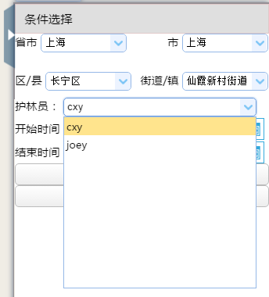
图4-1单个护林员查询界面

时间选择加入了一个自定义的第三方控件（图4-2），功能相比easyui的datetimebox或者datebox更为强大，且界面效果也好于前者。选择完时间段，点击“获取记录”，即可获取该护林员对应时间段内的GPS点位上传数据（图4-3）
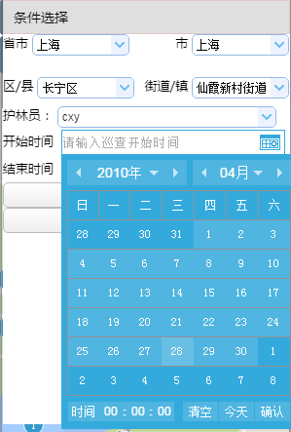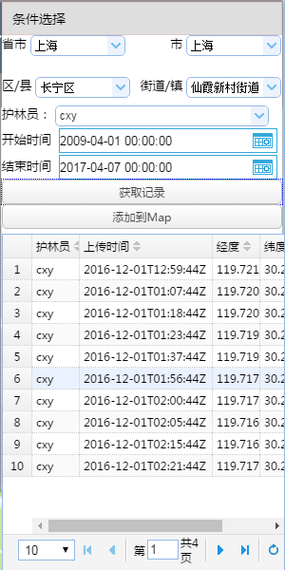
图4-2时间选择控件 图4-3点位记录

我们对生成的点位记录可以进行两个操作，1、点击添加到Map，即可在地图中显示点位具体信息。2、右键单击表格记录，在右键菜单中选择生成Excel，即可将对应点位记录导出。如图4-5所示。
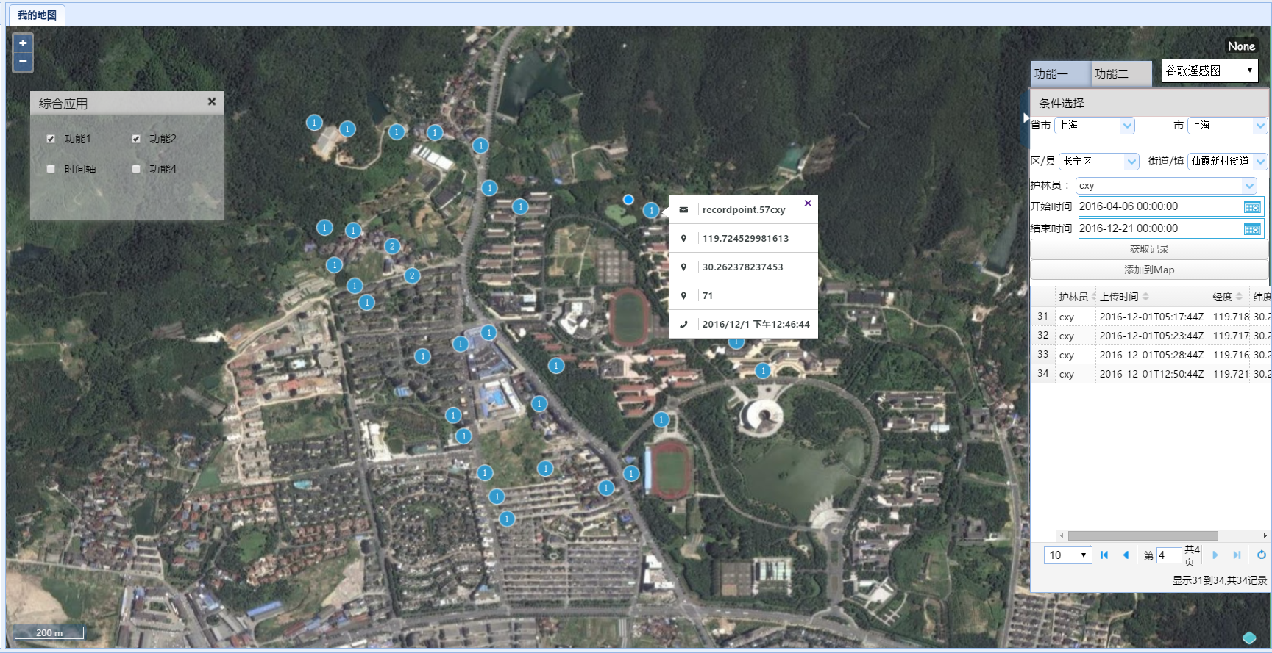
图4-4点位记录地图上渲染
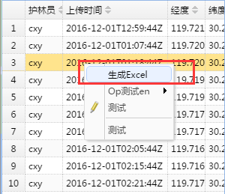
图4-5 生成Excel
在浏览器的下载内容中可以看到我们导出的Excel点位信息。使用Excel模板简化了大量编程操作,对于各类报表软件系统开发者而言,简单方便(李菲菲,2012)。这里导出Excel采用了国人开发的.net下有名的组件，NPOI，其原身是Java生态下的POI，对于操作Excel具有强大的功能。
相关代码：
/// <summary>
/// 导出
/// </summary>
/// <returns></returns>
public ActionResult Excel(string account, string startTime, string endTime)
{
string sql = @"SELECT id, account, uploadtime, ST_AsGeoJson(shape) as geojson FROM public.recordpoint where account = @account and uploadtime between @startTime and @endTime";

var list = bll.ExecuteSelectSql< Model.GeometryModel.RecordPoint>(sql, new NpgsqlParameter("@account", account), new NpgsqlParameter("@startTime", startTime), new NpgsqlParameter("@endTime", endTime));

return new BaseRecordPoint(list, ResultType.ExportExcel, new string[] { "序号", "记录点编号", "护林员账号", "经度", "纬度", "高程", "上传时间"}, "记录点-"+ account+"-"+ startTime+"-"+ endTime);
}

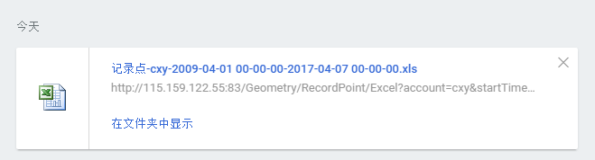
图4-6 导出点位文件
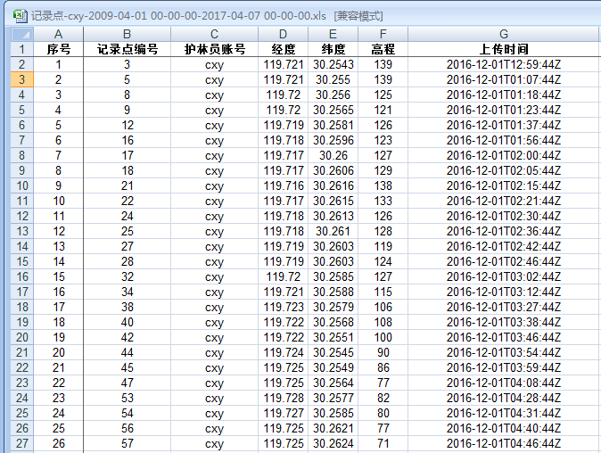
图4-7 导出点位文件详情

4.1.2 通过时间轴查询点位及动画演示
为了更方便的进行点位查询，本软件引入时间轴功能，用户可以很简单单击时间轴上的时间节点对点位进行进一步查询。如图4-8。
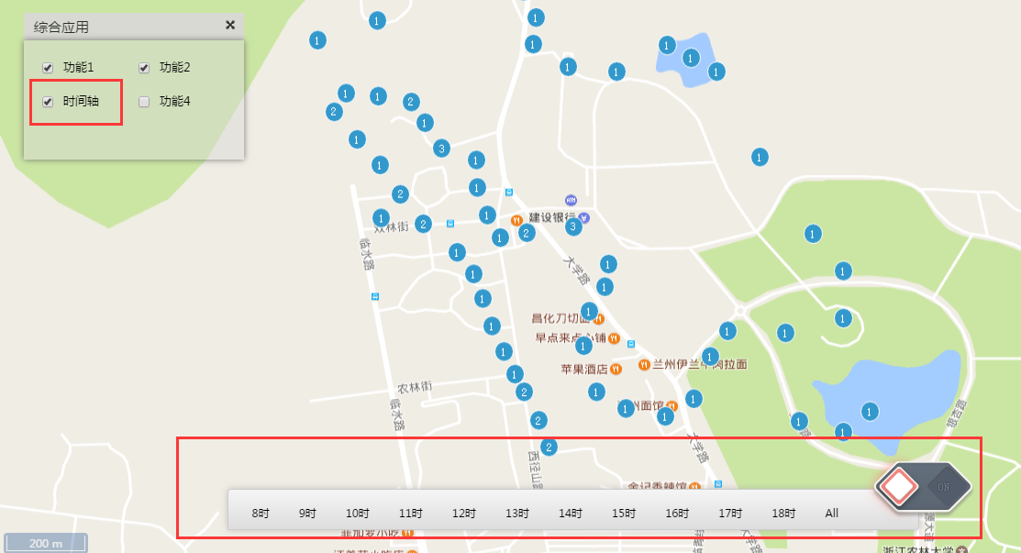
图4-8 时间轴
点击时间节点，将过滤后的数据在地图中重新渲染。这里为了用户体验，过滤的效果考虑，引入一个加载动画。可以在图4-9中看到，过滤后的数据渲染完成后，加上一个定位标识。
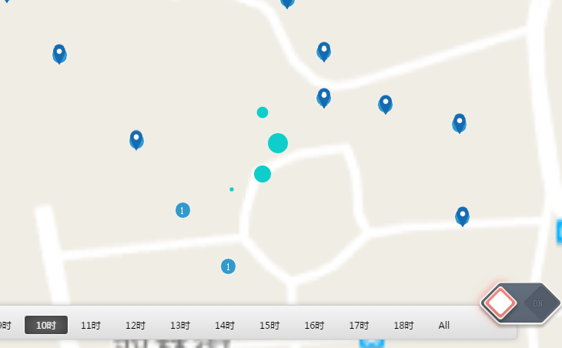
图4-9 加载动画
时间轴的右侧有一个“开关”图案，其功能是对渲染点位进行动画演示。如图4-10所示，开启动画开关后，我们的导航箭头将沿着护林员点位进行动画导航。其原理是根据护林员上传点位时的上传时间进行轨迹回放，这里日后还可加入航向信息。
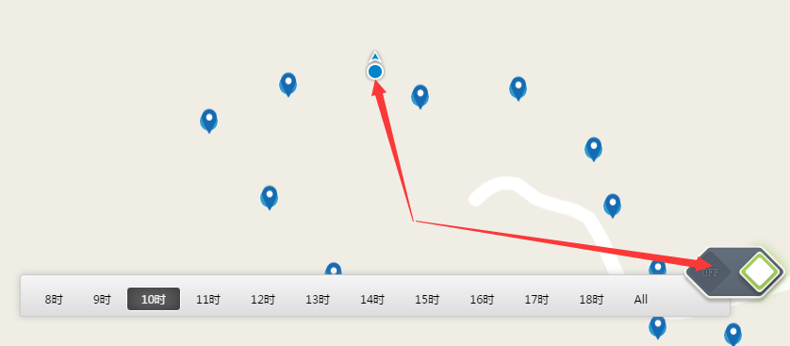
图4-10轨迹动画
如要中途暂停，点击动画开关即可，再点击动画开关即可继续动画。如要关闭动画，点击界面左上角的功能栏中的时间轴即可隐藏时间轴，同时也关闭动画演示。同样为了用户体验，时间轴及动画开关的显示与隐藏均采用Jquery的动画效果，渐变动画。

4.1.3 点击单个点位查询详情
针对每个已在地图中渲染出的点位，我们可以对其单击弹出详情，如图4-11，信息依次往下是点位编号+上传人员，经度，维度，高程，上传时间。
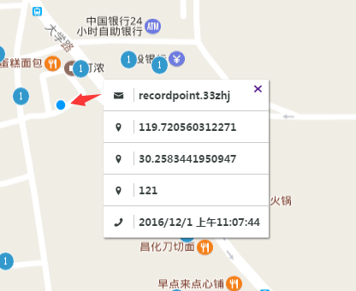
图4-11点位详情

4.2 巡查区域查询

4.2.1 巡查区域操作栏
点击功能栏中的功能一，即可弹出巡查区域操作栏，图4-12，操作栏分两部分，上面是自定义的图层操作控件，功能包括;加载图层，新增图层，修改图层，删除图层，刷新图层。
1、加载图层：巡查区域图层采用Geoserver进行发布，前端Openlayers3调用其WMS服务进行渲染，而我们的Geoserver是寄存在中间件Tomcat上的，所以第一步是启动Tomcat。然后在启动后的Geoserver管理界面进行我们图层发布所需的配置，其中重要的一步就是通过Geoserver与我们的PostGIS进行连接，设置图层数据源是我们数据库ForestManagementGIS中的表recordpolygon，从而可以进行我们的图层发布。
相关代码如下：
var polygonSource = new ol.source.Vector({
url: 'http://localhost:8080/geoserver/wfs?' +
'service=WFS&' +
'version=1.1.0&' +
'request=GetFeature&' +
'typeNames=joey_test:recordpolygon&' + // Here goes your-workspace:your-layer
'outputFormat=json&' +
'srsname=EPSG:4326',
format: new ol.format.GeoJSON()
});
var recordPolygon = new ol.layer.Vector({
preload: Infinity,
source: polygonSource
});

2、新增图层、修改图层、删除图层：通过ol3访问自己写的WebAPI接口，采用json流传输， 代码详见附录A(巡查区域编辑具体代码)

4、删除图层：
由于我们单个护林员对应的巡查区域可能是连续的不连续的多部分，所以在删除操作的时候有一点要注意，需判断是单part还是多part，若单，则删除对应点集的feature，否则直接根据account删除记录即可。这里通过PostGIS已有的函数解决这个问题，ST_GeometryN(geom,index)可以获取单part，如何获取index呢，通过判断单击点位于在哪个part，ST_Contains(polygon,point) 返回true or false。再将剩下的part用Union函数生成一个new feature ，进行更新操作。

5、刷新图层，即重新加载一遍
只需重新从Geoserver上获取下我们发布的巡查区域图层即可。
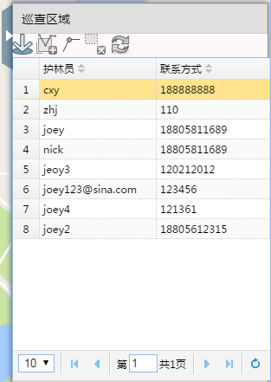
图4-12巡查区域操作面板

第二部分是一个easyui datagrid，显示了所有护林员，信息包括名称跟联系方式。

4.2.2 加载巡查区域
点击加载按钮，即可将所有护林员对应的巡查区域在地图中进行渲染，同时，加载按钮将变为清除按钮，其他的编辑按钮也将被激活。
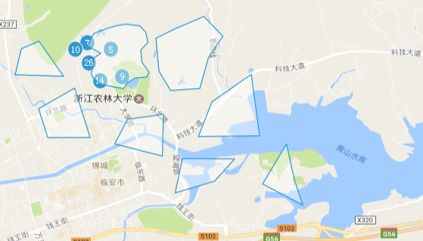
图4-13巡查区域

图4-14激活后的编辑栏

4.2.3 获取巡查区域详情
同GPS点位信息类似，点击单个巡查区域，弹出信息框。有一点注意的是，由于我们护林员的巡查区域有可能是不连续的多个部分，即MultiPolygon，针对此钟情况，弹出框的位置将在多个部分的相对中间的位置。同时图层对应元素的边界将高亮显示，如图4-15
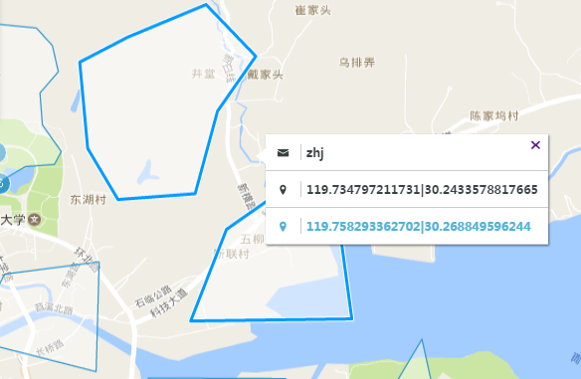
图4-15巡查区域详情

信息框依次往下内容为护林员名称，Extent左下角坐标，Extent右上角坐标。当然在实际应用中，我们很多时候是通过护林员去查询对应的巡查区域的，为了满足这个需求，本软件在护林员表格中增加了右键菜单，如图4-16，点击GoTo即可定位到对应的巡查区域。
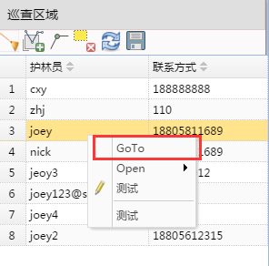
图4-16 巡查区域右键菜单

当我们还未加载图层的时候，右键菜单选择GoTo，将先进行图层加载，再定位到对应的护林员巡查区域。

4.3 巡查区域编辑

4.3.1 新增巡查区域
单击图层编辑栏的新增图层要素按钮，此时，就可以进行要素绘制了。要注意的是，此时绘制的要素是默认匹配选中行的护林员。如图4-17 正在绘制的要素对应的胡林员是joey123@sina.com。
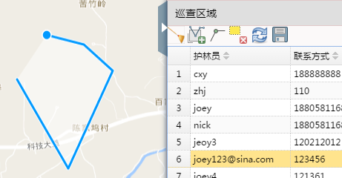
图4-17 绘制图层要素

双击结束绘制，自动刷新，如图4-18，图层要素已绘制成功。
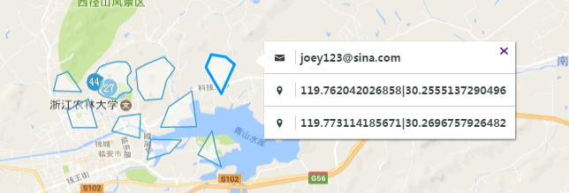
图4-18新绘制的图层要素

4.3.2 修改巡查区域
单击图层编辑栏的修改按钮，选中要编辑的要素，选中后，该要素将高亮，然后即可进行拖动修改。
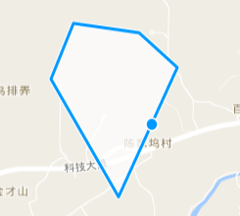
图4-19修改图层要素

修改完成后，点击图层编辑栏的保存按钮，即可完成修改。
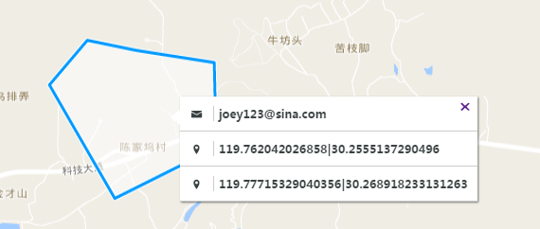
图4-20完成图层修改

4.3.3 删除巡查区域

单击图层编辑栏的删除按钮，然后单击要删除的图层要素，即可完成删除。如若图层未及时更新，可点击刷新按钮。如图4-21 完成对上文新增的要素的删除操作。
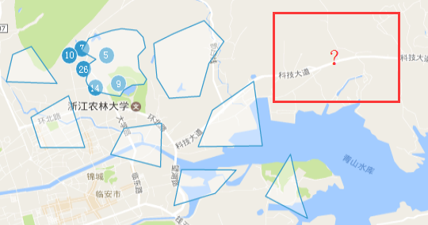
图4-20删除新要素后的图层

4.3.4 隐藏巡查区域
如果无需在地图中渲染护林区域，可点击图层编辑栏的清扫按钮，即可对图层进行隐藏。同时，清扫按钮又将变回加载按钮，其他编辑功能将被禁用。
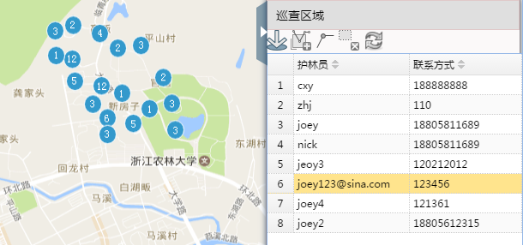.图4-21隐藏图层

5 结论和讨论

5.1 结论
本软件主要使用Openlayers3来作为系统的前端地图渲染框架，使用PostGIS+PostgreSQL进行数据的持久化存储，以ASP.NET MVC5为后台开放Resuful服务接口的基础框架。总体来说，软件的可扩展性较强，界面的人性化定制度高，使得用户上手快速，使用简介。

5.2 存在的问题
本系统作为一款开源技术搭建的WebGIS管理信息系统，充分利用现有的技术平台以及开源组件，有着很大的可扩展性，但是同时，仍然存在着很多缺点与不足：
- 由于采用的技术较为新颖，如Openlayers3作为前端地图渲染框架，解决方案很多时候没有现有的“轮子”可以拿来实现，需要自己进行方案构建。
- 时间与成本的原因，导致系统仅实现了其主要功能的搭建，即目前该软件只能算是一款不错的基础框架，若需进行如商业化的运作，还需大量的改善使其变为一款成熟的产品。

5.3 展望
本软件对于开源软件的使用尚处于初中等水平，对于其强大的功能，我们还有很大的空间可以进行功能扩展，性能优化。且在可视化方面，还可结合当今热门的技术如AR,AI等进行功能结合，使得数据管理更为科技感，用户体验更为舒畅。

参考文献
李世明, JoachimSaborowski, JensNieschulze,等. 利用开源软件开发基于Web服务的林业空间信息系统[J]. 林业研究(英文版), 2007, 18(2):85-90.
黄东连. 基于ASP.NET MVC框架的Web开发研究[J]. 河南科技, 2015(7):26-27.
王德安, 张松伟, 林大勇. 运用jQuery EasyUI+ASP.NET技术操作分类表[J]. 电脑编程技巧与维护, 2014(13):29-34.
宋磊, 王静文. PostgreSQL数据库性能优化[J]. 电脑编程技巧与维护, 2009(16):63-65.
徐鑫涛. 浅谈数据库优化[J]. 中国科技信息, 2008(4):111-111.
夏鹏万. PostGIS开启开源空间数据库未来[J]. 软件和信息服务, 2006(20):52-54.
高峻, 郝忠孝. 一般空间对象的空间数据类型[J]. 哈尔滨理工大学学报, 2014, 19(2):36-40.
李菲菲, 刘天时. 一种基于ASP.NET的Excel报表导入与导出方法[J]. 软件导刊, 2012, 11(8):29-30.
程春蕊, 刘万军. 高内聚低耦合软件架构的构建[J]. 计算机系统应用, 2009, 18(7):19-22.
林巧莺. 基于开源GIS软件的WebGIS研究与实现[J]. 阜阳师范学院学报(自科版), 2013, 30(2):73-76.
J Blakeley，S Muralidhar，A Nori The ADO.NET entity framework: making the conceptual level real
International Conference on Conceptual Modeling-er, 2006, 35(4):552-565
Yu X W, Liu H Y, Yang Y C, et al. GeoServer Based Forestry Spatial Data Sharing and Integration[J]. Applied Mechanics & Materials, 2013, 298:2394-2398.

致 谢
在本次毕业论文的制作过程中，感谢指导老师陈永刚老师的悉心指导，让我在论文设计部分的Openlayers3等技术上的学习方面受益非浅。根据学校设计的论文进度安排，陈老师在每个关键环节对我严格把关，让我在此次论文编写过程中学到了很多以前没有接触过的知识，让我的论文得以理论与实际相结合。同时学校提供平台供我查阅相关资料和详实数据，让此次设计得以理论与实践结合，相辅相成。

附录A（巡查区域编辑具体代码）
/// <summary>
/// 新增护林区域
/// </summary>
/// <param name="data"></param>
/// <returns></returns>
public JsonResult PostAdd(RecordPolygon data)
{
HttpContext.Response.AppendHeader("access-control-allow-origin", "*");
List<string> multiPolygon = new List<string>();
foreach (var item in data.coords)
{
//一个part （针对MultiPolygon）
List<double> part = item;
string partSql = string.Empty;
for (int i = 0; i < part.Count; i = i + 2)
{
partSql += part[i] + " " + part[i + 1] + ",";
}
partSql = partSql.TrimEnd(',');
multiPolygon.Add(partSql);
}
string multiPolygonStr = string.Empty;
if (multiPolygon.Count > 0)
{
foreach (var item in multiPolygon)
{
multiPolygonStr += "((" + item + ")),";
}
multiPolygonStr = multiPolygonStr.TrimEnd(new char[] { ',' });
}

//1、先通过account判断表中是否已有记录，如有：即新增一个part MultiPolygon：(()),(()),(())...,没有，直接新增
var isExist = bll.ExecuteSelectSql<long>("select count(*) from recordpolygon where account = '"+ data.account + "'").FirstOrDefault() != 0;
string sql = string.Empty;
if (isExist)
{
//已有记录
sql = @"UPDATE recordpolygon SET geom = ST_Union((select geom from recordpolygon where account = '" + data.account + "'),ST_GeomFromText('MULTIPOLYGON(" + multiPolygonStr + ")',4326)) where account = '" + data.account + "'";
}
else
{
sql = @"INSERT INTO recordpolygon(account, geom) VALUES('" + data.account + "', ST_GeomFromText('MULTIPOLYGON(" + multiPolygonStr + ")',4326))";
}

if (bll.Execute(sql) > 0)
{
return Json(new { status = "PostAdd ok" });
}
return Json(new { status = "PostAdd待测试" });
}
3、修改图层：
/// <summary>
/// 更新护林区域
/// </summary>
/// <param name="data"></param>
/// <returns></returns>
public JsonResult Update(RecordPolygon data)
{
HttpContext.Response.AppendHeader("access-control-allow-origin", "*");
List<string> multiPolygon = new List<string>();
foreach (var item in data.coords)
{
//一个part （针对MultiPolygon）
List<double> part = item;
string partSql = string.Empty;
for (int i = 0; i < part.Count; i = i + 2)
{
partSql += part[i] + " " + part[i + 1] + ",";
}
partSql = partSql.TrimEnd(',');
multiPolygon.Add(partSql);
}
string multiPolygonStr = string.Empty;
if (multiPolygon.Count > 0)
{
foreach (var item in multiPolygon)
{
multiPolygonStr += "((" + item + ")),";
}
multiPolygonStr = multiPolygonStr.TrimEnd(new char[] { ',' });
}
string sql = @"UPDATE recordpolygon SET geom = ST_GeomFromText('MULTIPOLYGON(" + multiPolygonStr + ")',4326) where account = '" + data.account + "'";
if (bll.Execute(sql) > 0)
{
return Json(new { status = "Update ok" });
}
return Json(new { status = "Update待测试" });
}
4、删除图层：
/// <summary>
/// 删除护林区域
/// </summary>
/// <param name="account">护林员</param>
/// <param name="singleClickCoord">单击的坐标</param>
/// <param name="partlength">polygon个数</param>
/// <returns></returns>
public JsonResult Delete(string account,double[] singleClickCoord,int partlength)
{
HttpContext.Response.AppendHeader("access-control-allow-origin", "*");
if (partlength == 1)//直接删除
{
if (bll.Execute(@"delete from recordpolygon where account = '"+ account + "'") > 0)
{
return Json(new { status = "Delete ok" });
}
return Json(new { status = "Delete 失败" });
}
for (int i = 1; i <= partlength; i++)
{
string sqlSelectPolygon = @"select ST_GeometryN((select geom from recordpolygon where account = '"+account+"'),"+i+")";
string sqlRes = @"SELECT ST_Contains(("+ sqlSelectPolygon + "),ST_GeomFromText('point(" + singleClickCoord[0] + " " + singleClickCoord[1] + ")',4326))";
var res = bll.ExecuteSelectSql<bool>(sqlRes).FirstOrDefault();
if (res)
{
StringBuilder sb = new StringBuilder();
for (int j = 1; j <= partlength; j++)
{
if (j != i)//去除要删除的part
{
string sqlPart = @" select ST_GeometryN((select geom from recordpolygon where account = '" + account + "')," + j + ") as the_geom ";
sb.Append(sqlPart);
if (i == partlength)
{
//最后个part是删除的part
if (j < partlength - 1)
{
//加后缀 UNION ALL
sb.Append("UNION ALL");
}
}
else
{
if (j < partlength)
{
//加后缀 UNION ALL
sb.Append("UNION ALL");
}
}
}
}
sb.Append(")");
string sqlFinal = @"UPDATE recordpolygon SET geom = ST_Multi((select ST_Union(the_geom) from (" + sb.ToString() + " as foo)) where account = '" + account + "'";
if (bll.Execute(sqlFinal) > 0)
{
return Json(new { status = "Delete ok" });
}
else
{
return Json(new { status = "Delete 失败" });
}
}
}
return Json(new { status = "Delete 未在对应account的MultiPolygon中找到包含点击的坐标的part" });
}

